Universidad de San Carlos de Guatemala

Centro Universitario de Occidente

División de Ciencias de la Ingeniería

Curso: Cimentaciones 1

Ing. César Grijalva

**– Tarea 1 –**

**Resultados Tarea Clase**

Marlon Ivan Carreto Rivera 201230088

**Ejercicio 2**

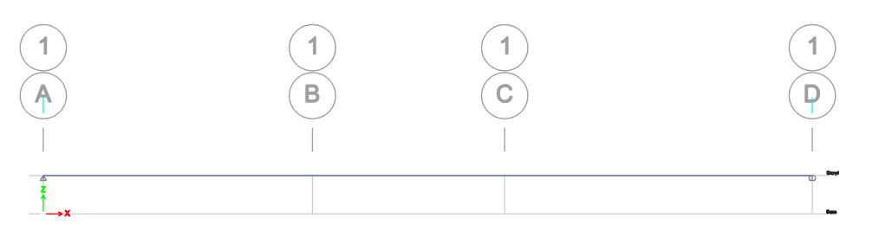

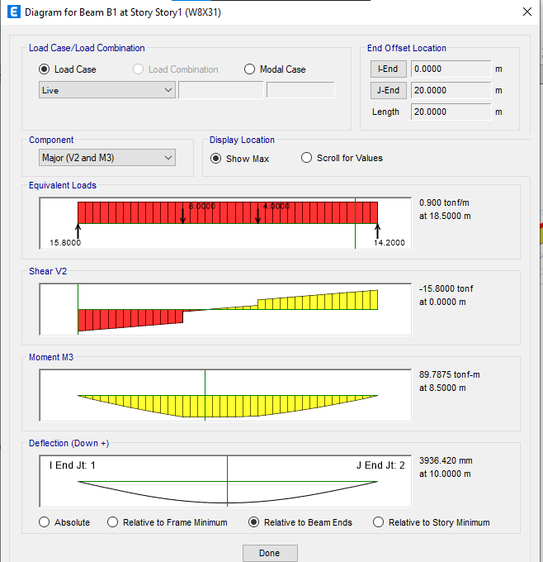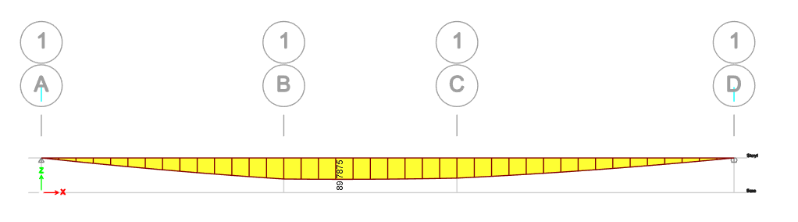

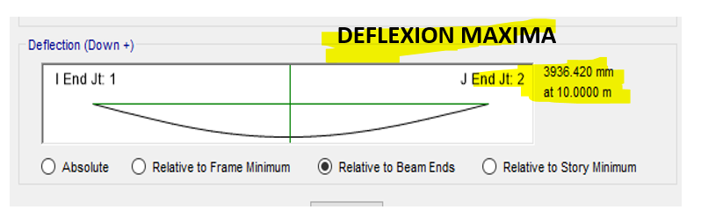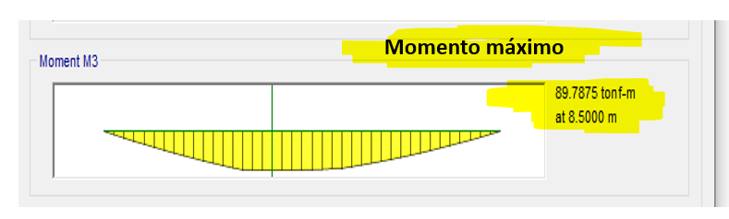

**Ejercicio 3**

